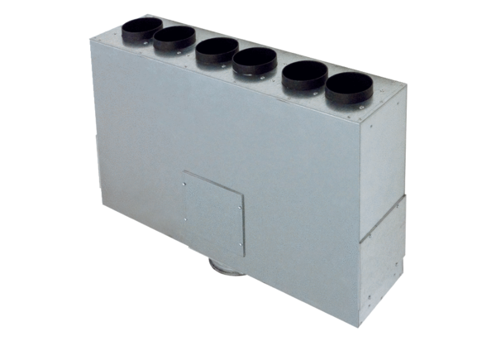Vzduchový rozváděč z plechu, 6-násobný MF-BV75-125-6Obsah dodávky: 1 kusSortiment: K
Typové číslo: 0018.0527Výrobce: MAICO

